ФОТОТАБЛИЦА
02:06:090302:331 | Респ. Башкортостан, Баймакский р-н, с. Ишмурзино, ул. Крестьянская, д.45/6 | 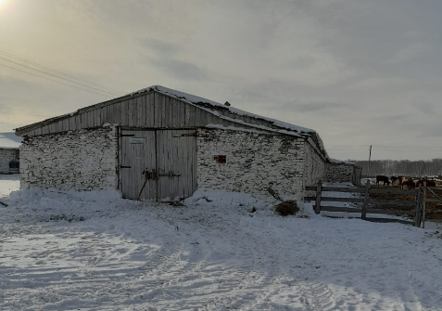
 |  | 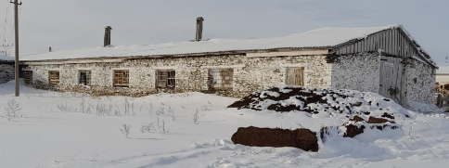
02:06:090301:531 | Респ. Башкортостан, Баймакский р-н, с. Ишмурзино,ул. Бакыр-тау, д. 13/5 | 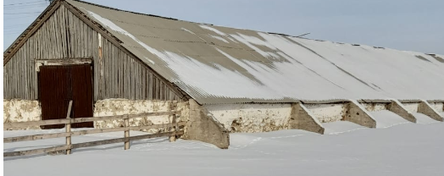
02:06:090301:521 | Респ. Башкортостан, Баймакский р-н, с. Ишмурзино,ул. Бакыр-тау, д. 13/4 | 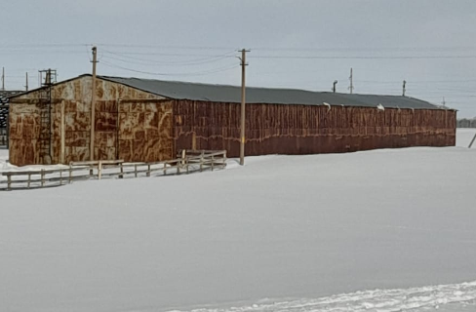
02:06:090301:497 | Установлено относительно ориентира, расположенного за пределами участка. Ориентир жилой дом. Участок находится примерно в 140 м от ориентира по направлению на север. Почтовый адрес ориентира: р-н Баймакский, с/c Ишмурзинский,с. Ишмурзино, ул. Бакыр-тау,д. 6/7 | 